**Sachverhalt:**

Als Mitarbeiter ihres Unternehmens haben Sie die Aufgabe die IP-Adressen in dem Netz ihres Kunden neu zu vergeben. Stellen Sie sicher, dass sich alle PCs gegenseitig anpingen können. Um die Umstellung vorher zu testen, konfigurieren Sie die entsprechende Packet Tracer Datei, welche sie in Moodle finden.

**Arbeitsauftrag:**

1. Geben Sie den Schnittstellen die entsprechenden IP Adressen. Als Protokoll wird IPv4 verwendet. Zur Verfügung stehen die privaten Class C IP Adressen. Die Router erhalten die letzte(n) IP-Adressen aus dem jeweiligen Bereich.
2. Stellen Sie sicher, dass sich alle Endgeräte gegenseitig anpingen können.

Hilfe finden Sie unter: CCNA Chapter 8.4 und 8.5.

1. Dokumentieren Sie Ihre Arbeit, indem Sie die Routingtabelle der Router 0 und 1 notieren?

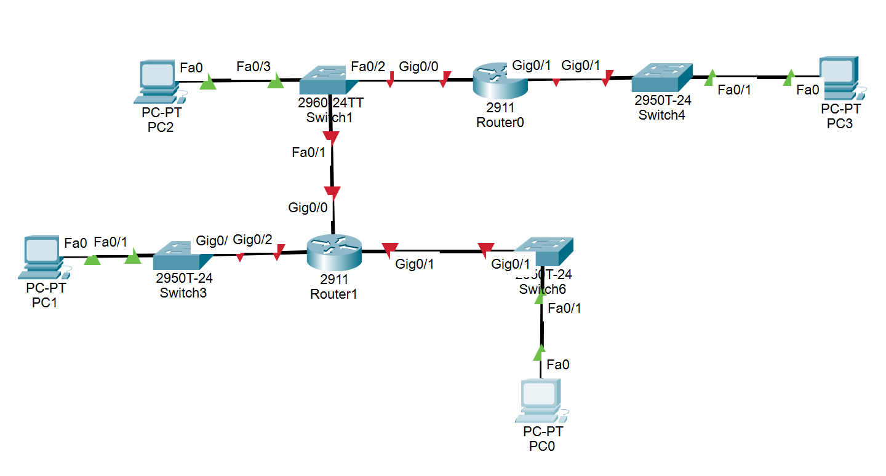

. **Router 0**

|  |  |  |  |  |
| --- | --- | --- | --- | --- |
| **Netzadresse** | **Subnetmask** | **Gateway** | **Schnittstelle** | **Metrik** |
|  |  |  |  |  |
|  |  |  |  |  |
|  |  |  |  |  |
|  |  |  |  |  |

|  |  |  |  |  |
| --- | --- | --- | --- | --- |
| **Router 1** |  |  |  |  |
| **Netzadresse** | **Subnetmask** | **Gateway** | **Schnittstelle** | **Metrik** |
|  |  |  |  |  |
|  |  |  |  |  |
|  |  |  |  |  |
|  |  |  |  |  |

**Hinweise (Grafische Oberfläche und Befehle):**

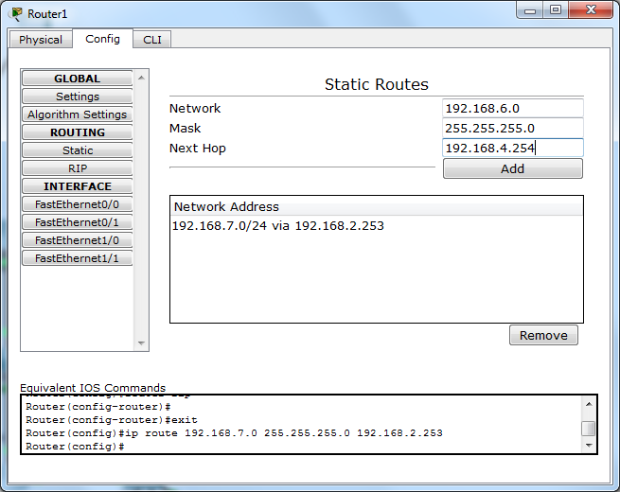

Vergabe einer IP-Adresse

Router1#configure terminal

Router1(config)#interface GigabitEthernet 0/0

Router1(config-if)#ip address 192.168.1.254 255.255.255.0

Router1(config-if)#no shutdown

Eintragen einer Route (z.B. für Router 1)

Router1(config)#ip route Zielnetz Subnetmask Gateway Hops

Router1(config)#ip route 192.168.8.0 255.255.255.0 192.168.2.253 2

Löschen einer Route

Router1(config)#**no** ip route 192.168.8.0 255.255.255.0 192.168.2.253 2

Anzeigen der aktuellen Konfiguration

Router1#show running-config

Anzeigen der Routingtabelle

Router1#show ip route